**Lesson 04**

**Foranx**

**Version**

**(Records per Page = 1, Field per Line = 1)**

1. **VERSION:** для создание удобнее использовать **VERSION,** (не требует авторизации)

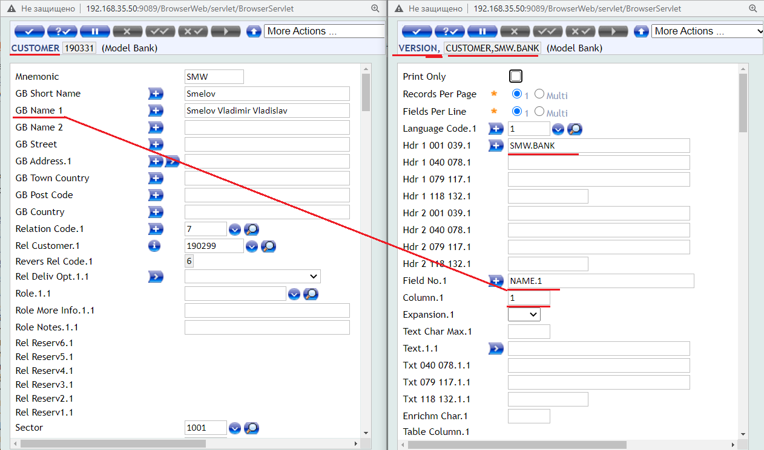

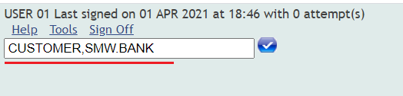

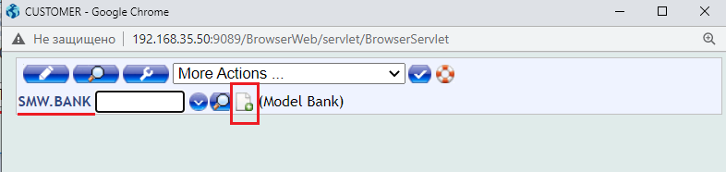

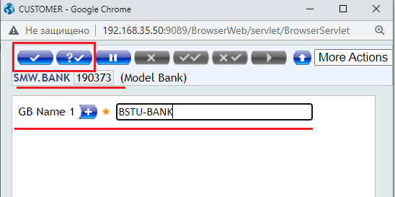

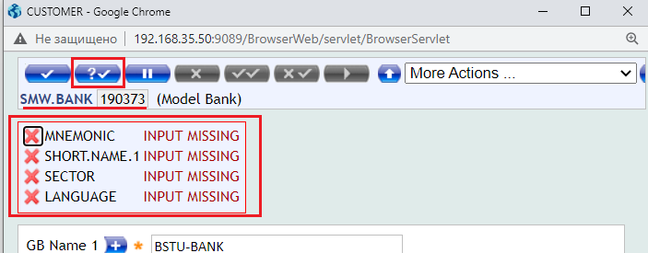

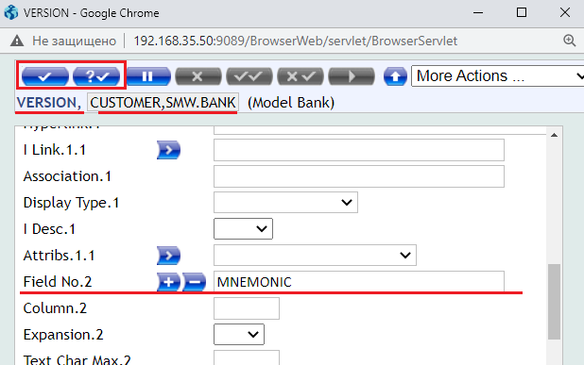

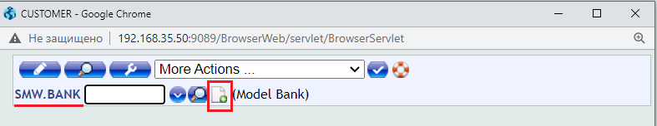

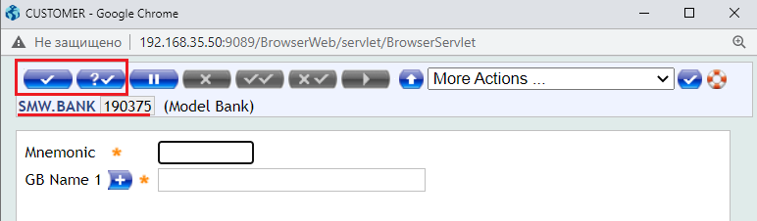

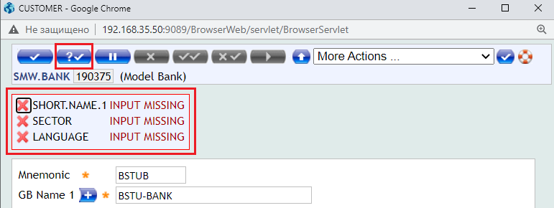

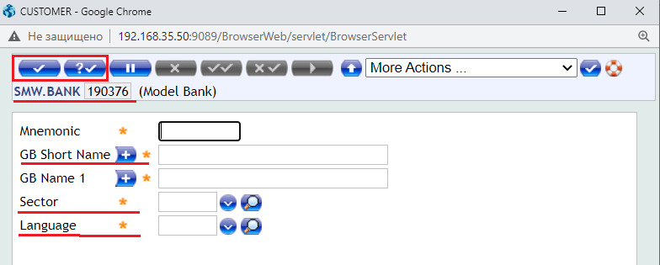

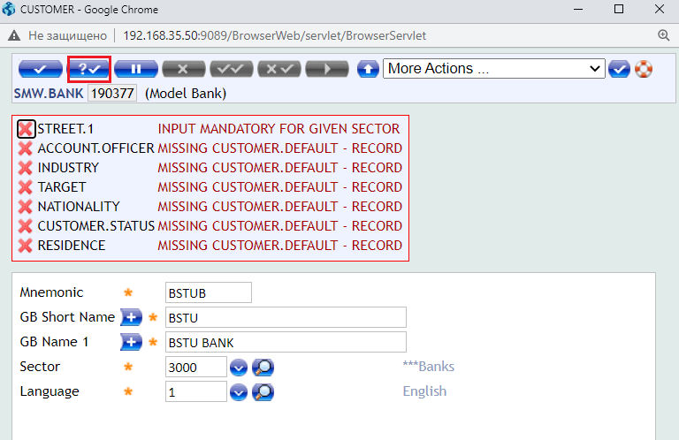

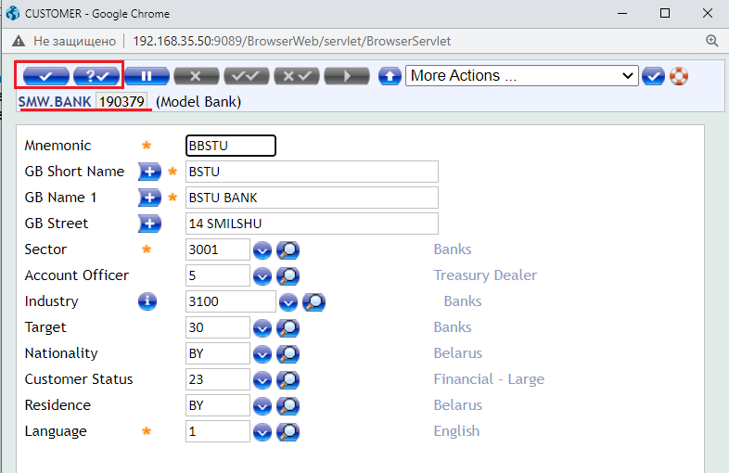

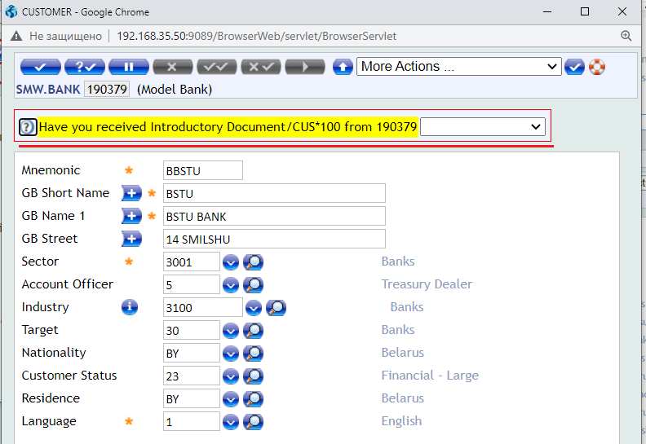

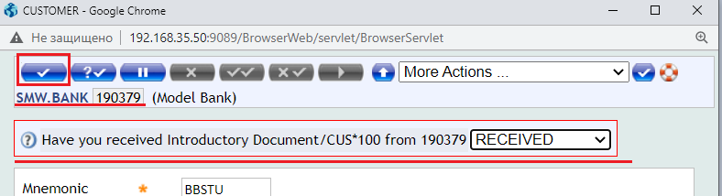

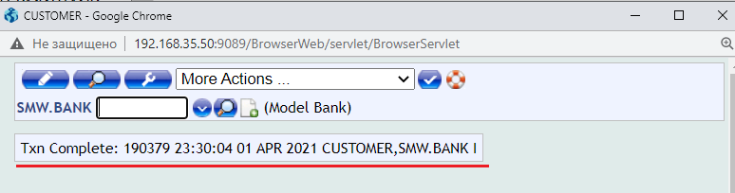

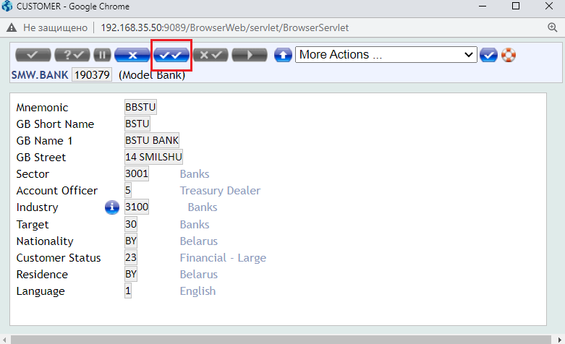

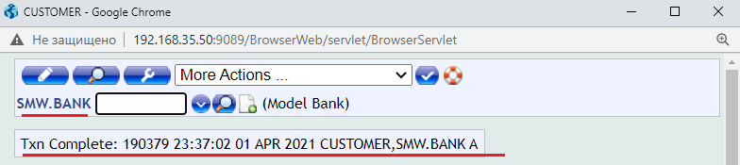

1. **VERSION:** автоматически заполняемые поля

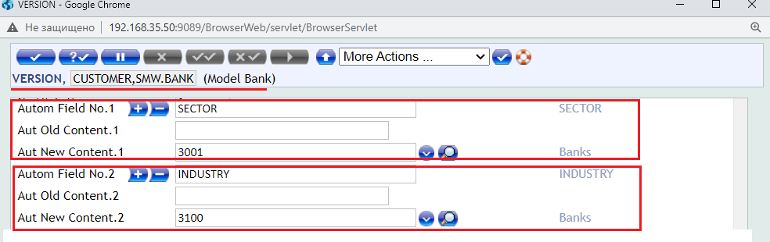

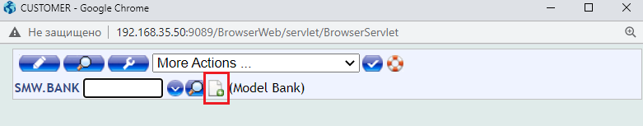

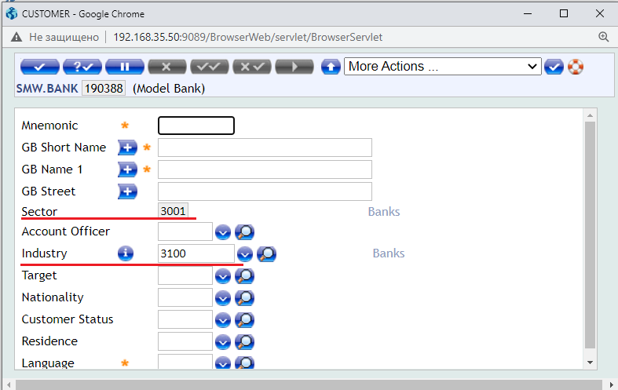

1. **VERSION:** поле, запрещенное для ввода (нельзя вводить и корректировать).

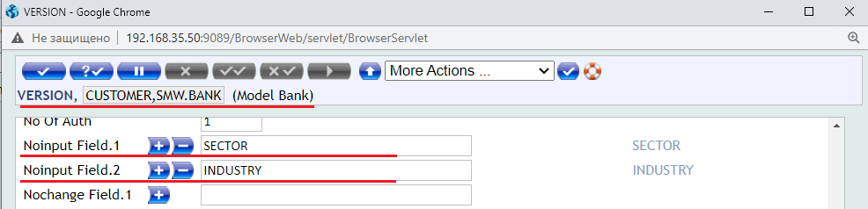



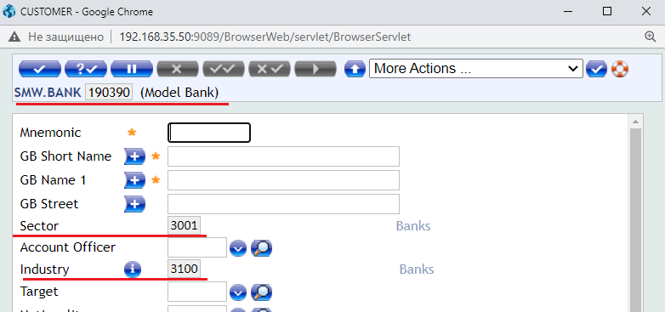

1. **VERSION:** поле, запрещенное для корректировки (можно вводить, но нельзя корректировать).

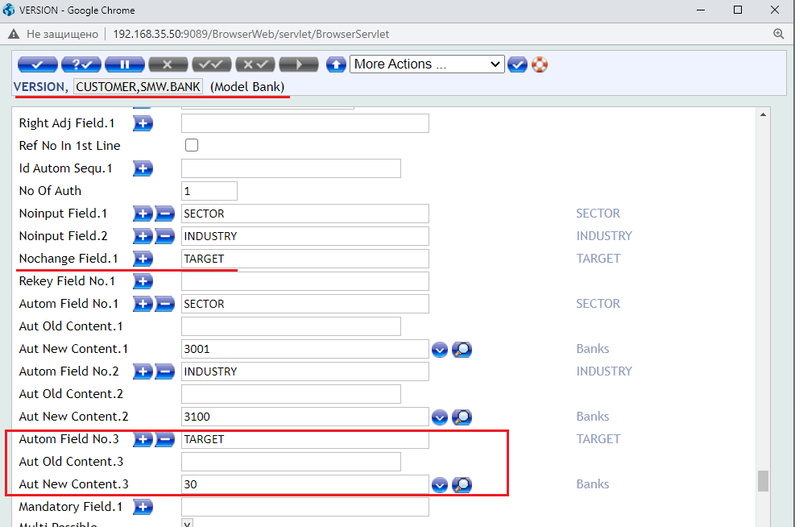



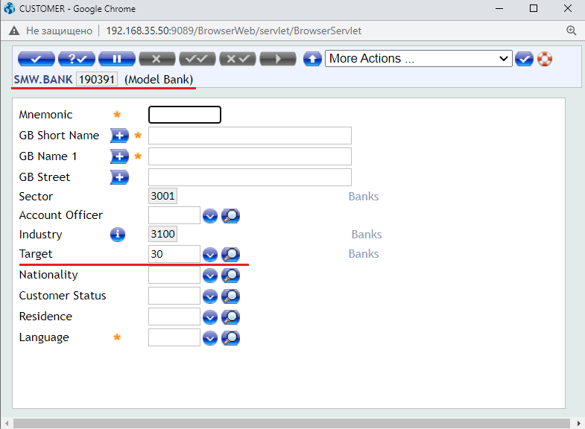

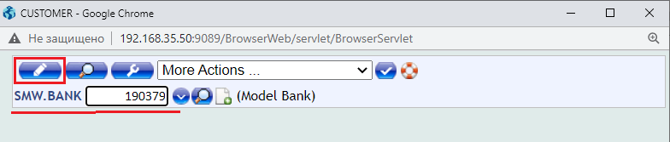

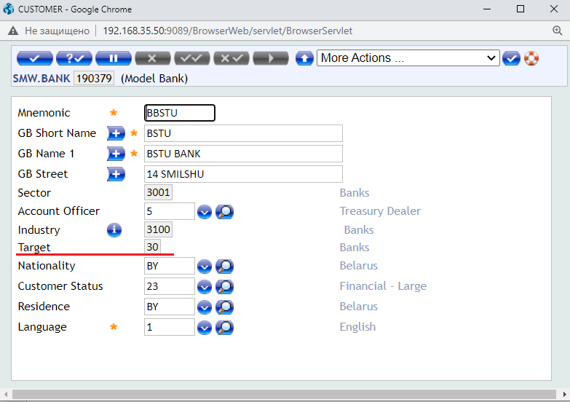

1. **VERSION:** поле, обязательное для ввода.

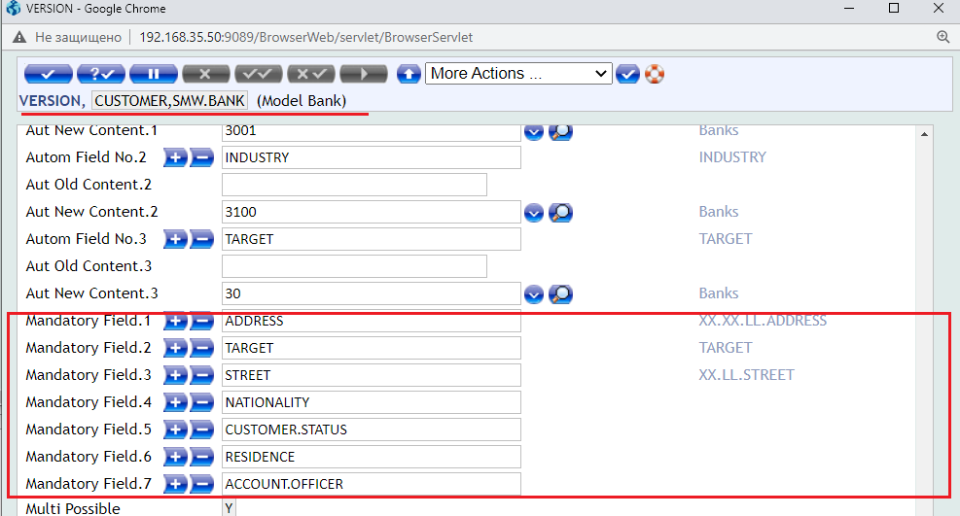

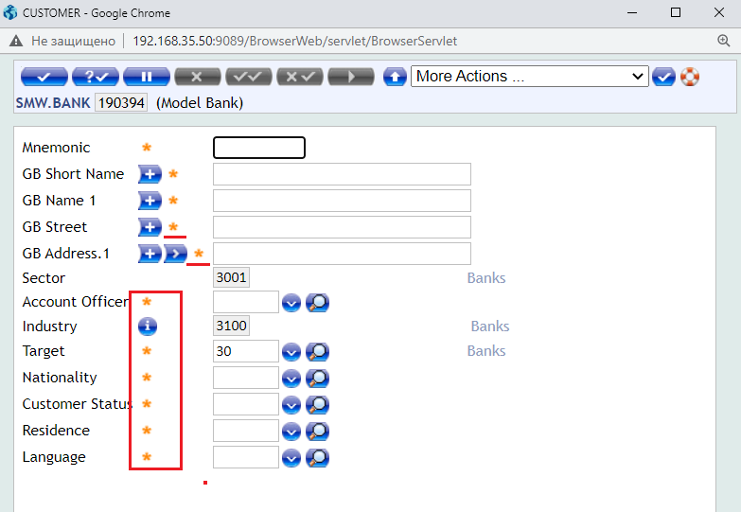

1. **VERSION:** неотображаемое поле (если задано значение по умолчанию, то оно устанавливается)

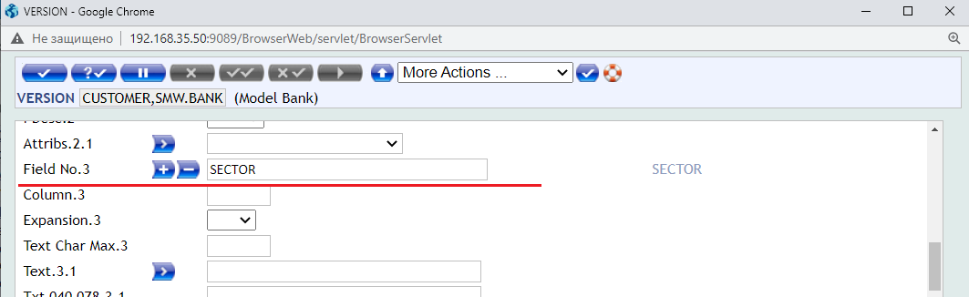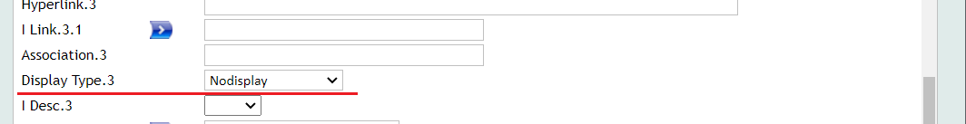

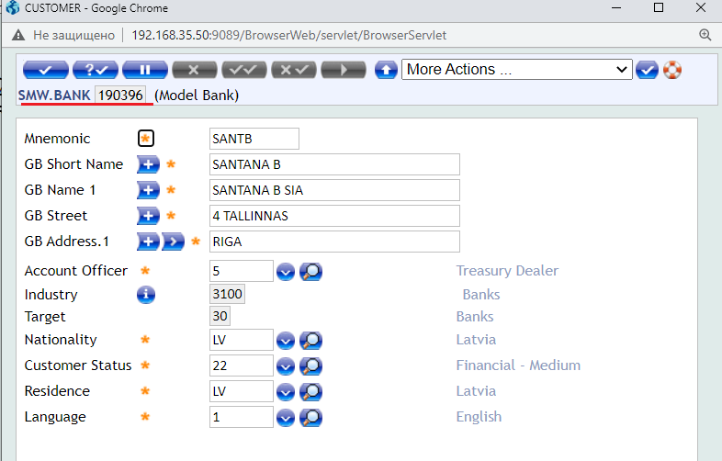

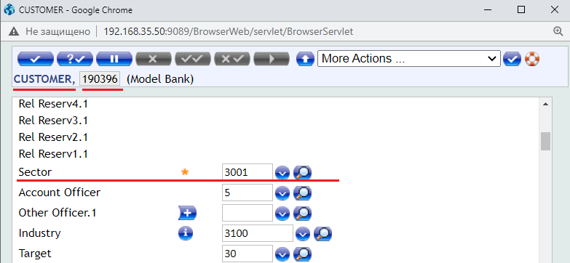

1. **VERSION:** ссылка

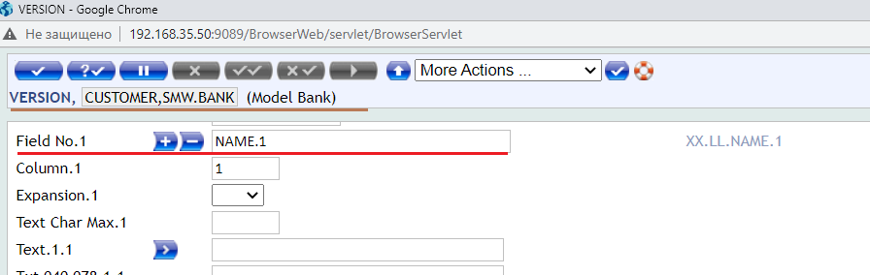

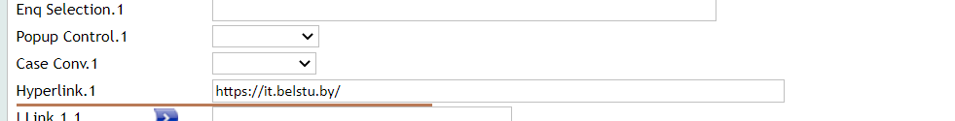

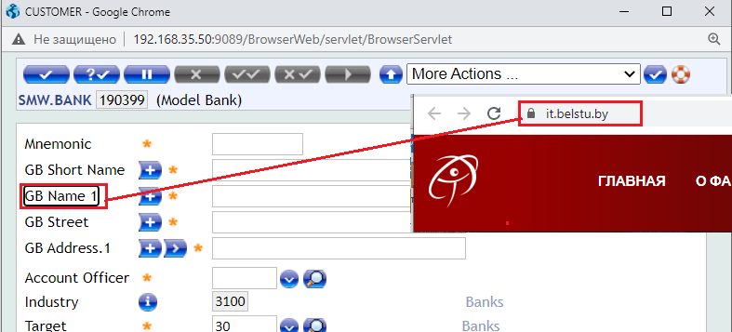

1. **VERSION:** tooltip

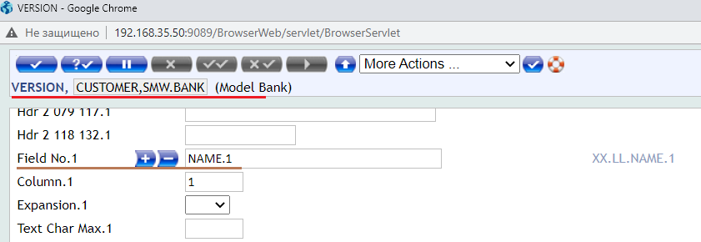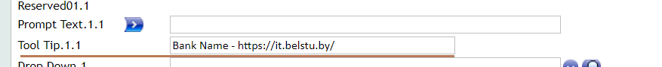

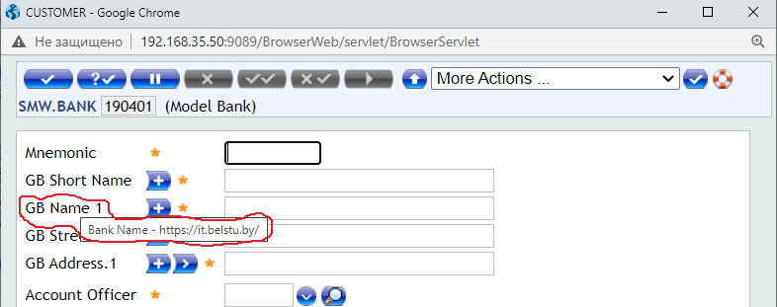

1. **VERSION:** prompt

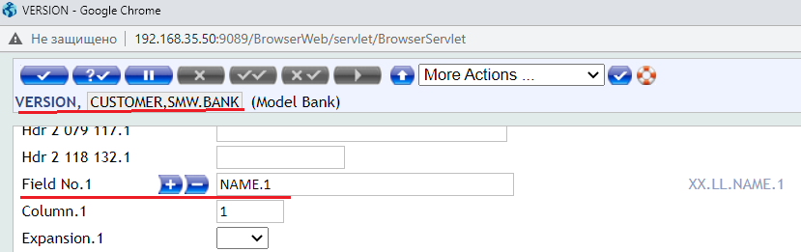

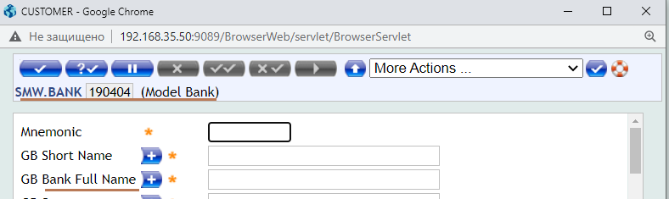

1. **VERSION:** заголовок

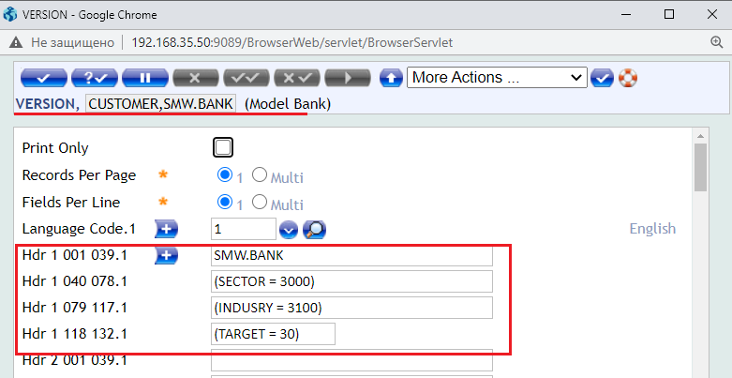

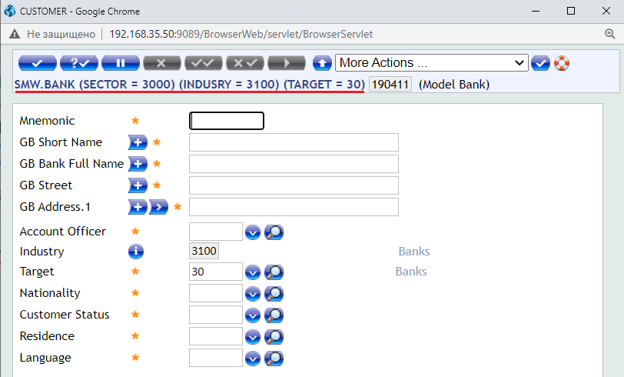

1. **VERSION:** атрибуты поля

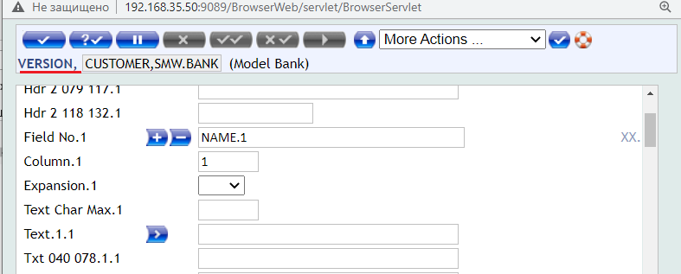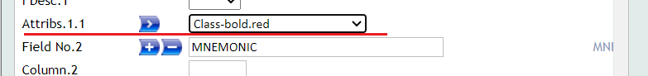

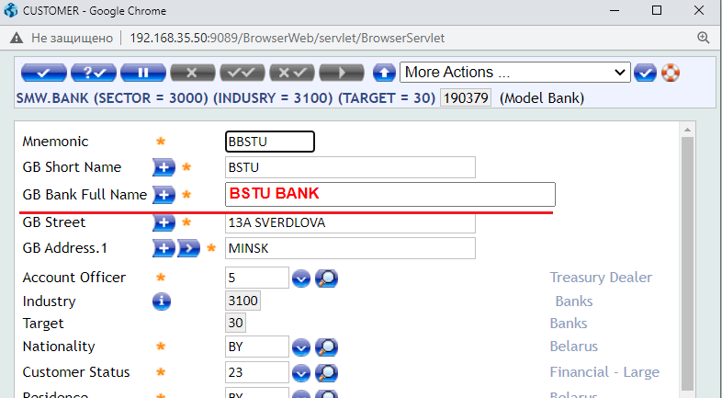

1. **VERSION:** cделать версию для ACCOUNT.
2. **КОНЕЦ**